

|  |  |  |  |  |
| --- | --- | --- | --- | --- |
| ***Estudante:*** | | | | |
| ***Turma: 1ª Série*** | ***Turno: Matutino*** | ***Data de Aplicação:*** | | ***4º Bimestre*** |
| ***Prof(a). THIAGO FERREIRA*** | | | ***Nota Final:*** | |
| ***INÍCIO: TÉRMINO:*** | | | | |
| ***PROVA DE BIOLOGIA I*** | | | | |
| ***INSTRUÇÕES GERAIS***  1. Confira atentamente a construção da prova. Qualquer falha de impressão ou falta de folhas deve ser comunicada ao professor no prazo máximo de **15 (quinze) minutos.**  2. Inicie a prova identificando todas as páginas com seu **nome e turma.**  3. Resolva as questões nos locais correspondentes usando caneta com tinta azul ou preta. Responda a lápis somente quando determinado.  4. Utilize somente o material autorizado. É proibido o uso de qualquer tipo de corretivo; de aparelho celular.  5. Esta prova é individual. Ao término do tempo, levante o braço e aguarde o fiscal recolher a prova.  6. A posse e/ou uso de meios ilícitos para a execução da prova é(são) considerado(s) falta disciplinar grave, acarretando a atribuição de **grau ZERO.**  7. As questões indicadas com **\***são questões de desafio e correspondem a um ponto adicional.  8. Esta prova vale de **0 a 10 (dez)**  **9. Em provas de exatas é obrigatório apresentação do cálculo, para validação da questão. Caso não conste será anulada.** | | | | |

**01) (Centro Universitário de Franca SP)** Em um único neurônio, a ordem correta em que ocorre a propagação do impulso nervoso é

a) corpo celular dendritos axônios.

b) dendritos  axônios  corpo celular.

c) axônios  dendritos  corpo celular.

d) dendritos  corpo celular  axônios.

e) axônios  corpo celular  dendritos.

**02) (UCS RS)** A epilepsia é uma doença cerebral crônica causada por diversas etiologias e caracterizada pela recorrência de crises epilépticas. Essa condição tem consequências neurobiológicas, cognitivas, psicológicas e sociais e prejudica diretamente a qualidade de vida do indivíduo afetado. Na epilepsia focal, por exemplo, as crises iniciam de forma localizada em uma área específica do cérebro, e suas manifestações clínicas dependem do local de início e da velocidade de propagação da descarga epileptogênica.

Considerando que um indivíduo teve uma crise epilética focal que prejudicou o funcionamento da região anterior dos hemisférios cerebrais, conhecida como lobo frontal, quais as funções que foram alteradas?

a) A visão e o tato.

b) O pensamento e a fala.

c) O controle do batimento cardíaco e da temperatura.

d) A audição, o olfato e o paladar.

e) A coordenação motora e o equilíbrio.

**03) (Mackenzie SP)** No sistema nervoso humano

a) as meninges revestem o encéfalo enquanto que a medula espinal é revestida somente pelas vértebras.

b) os nervos que saem do encéfalo controlam somente funções voluntárias.

c) a substância cinza abriga todos os corpos celulares dos neurônios.

d) o líquor é encontrado no interior das meninges, da medula espinal e do cérebro.

e) os neurônios exercem seu controle somente através da geração de impulsos nervosos.

**04) (UECE)** No que diz respeito às estruturas cerebrais e seus possíveis comprometimentos quando afetadas, relacione as colunas abaixo, numerando a coluna II de acordo com a I.

Coluna I

1. Cerebelo

2. Córtex

3. Bulbo

4. Hipotálamo

Coluna II

( ) Memória

( ) Equilíbrio

( ) Emoções

( ) Respiração

A sequência correta, de cima para baixo, é:

a) 2, 1, 4, 3.

b) 1, 2, 3, 4.

c) 3, 4, 2, 1.

d) 2, 3, 4, 1.

e) 1, 3, 4, 2.

**05) (FPS PE)** Leia a notícia abaixo.

“Estudo brasileiro publicado na *Nature* prova que o zika causa microcefalia”.

“...os resultados também mostram que o zika atravessa a placenta e provoca a microcefalia atacando as células progenitoras corticais. Presentes nos estágios iniciais do desenvolvimento, essas células dariam origem à estrutura do córtex cerebral”.

(Fonte: http://brasileiros.com.br/2016/05/estudo-brasileiropublicado-  
na-nature-prova-que-zika-causa-microcefalia/).

Considerando o sistema nervoso humano, é correto afirmar que, dentre as funções do córtex cerebral, está:

a) o controle da temperatura corporal.

b) a regulação dos batimentos cardíacos.

c) a coordenação do tônus muscular.

d) a retransmissão de impulsos nervosos.

e) o processamento das emoções e da memória.

**06) (UFRGS RS)** Sobre a bainha de mielina, é correto afirmar que ela

a) é formada por proteínas secretadas pelos astrócitos, permitindo o isolamento elétrico do axônio.

b) gera uma barreira hematoencefálica, protegendo os neurônios de substâncias nocivas.

c) promove uma condução de potenciais de ação mais lentamente do que os axônios não mielinizados.

d) é produzida pelas células da glia, que têm como função propagar os sinais elétricos captados pelo sistema nervoso periférico.

e) tem origem no sistema nervoso central a partir dos oligodentrócitos e, no sistema nervoso periférico, é produzida pelas células de Schwann.

**07) (Uniube MG)** A unidade do tecido nervoso é o neurônio, que é uma célula altamente especializada na recepção e transmissão de estímulos. Embora existam neurônios que possam apresentar diferentes formas, em todos eles estão presentes três partes fundamentais que estão indicadas na figura abaixo pelos números 1, 2 e 3.

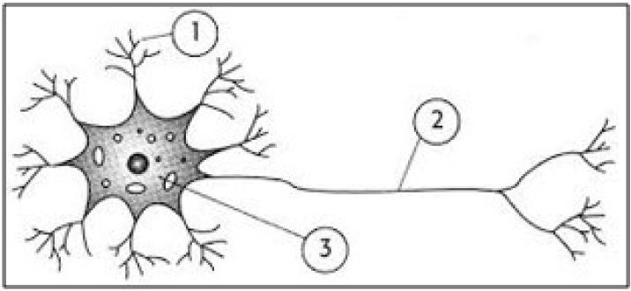

Fonte: https://encrypted-tbn1.gstatic.com/images?q=tbn:ANd9GcTP  
dijreAdt3xc5_ApPxZsszbhfsEkoh_CrSQW788b5kRUUTMN0.   
Acesso em 23 nov. 2016.

Considerando o trecho acima e a figura mostrada, as partes do neurônio indicadas por 1, 2 e 3 são, respectivamente:

a) 1-axônio; 2-dendrito; 3-corpo celular

b) 1-dendrito; 2-corpo celular; 3-axônio

c) 1-corpo celular; 2-axônio; 3-dendrito

d) 1-dendrito; 2-axônio; 3-corpo celular

e) 1-axônio; 2-corpo celular; 3-dendrito

**08) (Fac. Guanambi BA)** Poderíamos passar o restante de nossas vidas tentando definir o termo fisiologia, dado que essa é o estudo da própria vida. É o estudo do funcionamento de todas as partes de um organismo vivo, bem como do organismo como um todo. A fisiologia tenta encontrar respostas para as perguntas do tipo “Como as plantas crescem?”, “O que faz com que as bactérias se repliquem?”, “Como os peixes retiram oxigênio da água do mar e como o utilizam?”, “Como ocorre a digestão dos alimentos?”, “Qual é a natureza do processo do pensamento do cérebro?”. (GUYTON, 1984, p. 3).

GUYTON, Arthur C. MD. Fisiologia Humana.   
São Paulo: Koogan, 1984. Adaptado.

Diante das diversas ações fisiológicas, que ocorrem, para que os seres vivos possam metabolizar e, assim, interagir de maneira harmoniosa com o meio, é correto afirmar:

a) Por ação de atividade adrenérgica, a saliva é secretada e viabiliza a digestão química na boca.

b) Uma diferença de pressão parcial dos gases é prescindível para que ocorra a hematose nos alvéolos pulmonares.

c) Nos vertebrados, ocorreu o advento da circulação e, com isso, foi possível um maior desenvolvimento corpóreo.

d) O sangue é filtrado no glomérulo de Malpighi, em função de uma eficiente seletividade.

e) O impulso nervoso, por conta de uma diferença de potencial nas fibras axônicas, é propagado de maneira elétrica nessa região.

**09) (Univag MT)** A figura ilustra um neurônio humano.

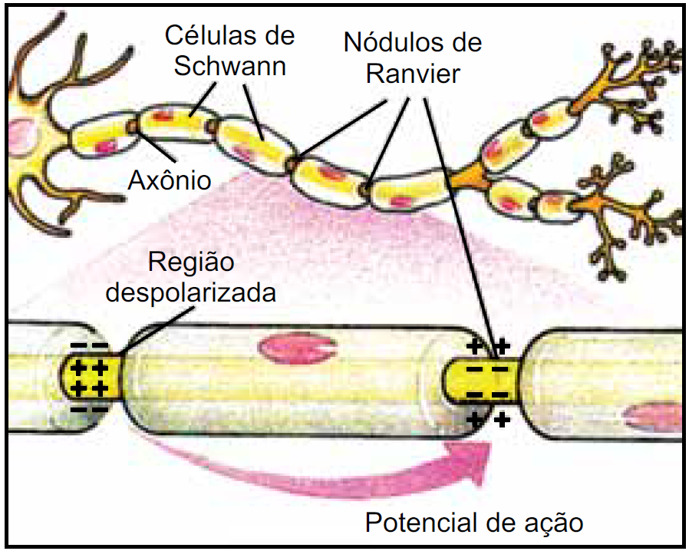

(https://afh.bio.br. Adaptado.)

Assinale a alternativa que contém a condição responsável pelo aumento de velocidade da condução do impulso nervoso, a qual permite que o potencial de ação desse impulso salte entre os nódulos de Ranvier.

a) Elevação no bombeamento de íons de cálcio e de fósforo.

b) Transporte passivo das enzimas responsáveis pela despolarização.

c) Metabolismo anaeróbico realizado pelo axônio.

d) Alteração no sentido de condução do impulso elétrico.

e) Presença da bainha de mielina produzida pelas células de Schwann.

**10) (FMABC SP)** A bainha de mielina é produzida pelas células de Schwann. Trata-se de estrutura proteica presente nos neurônios dos animais vertebrados relacionada à propagação do impulso nervoso.

Não é uma estrutura contínua, pois existem pequenos espaços em que essa bainha não ocorre ao longo do neurônio.

A relação entre a bainha de mielina e a propagação de impulso pode ser caracterizada pelo fato de a bainha

a) ser a principal estrutura produtora de neurotransmissores do impulso nervoso.

b) determinar o sentido de propagação do impulso nervoso, a partir do corpo celular.

c) ser a responsável por gerar o potencial de ação do impulso nervoso nos neurônios.

d) ser responsável por acelerar a velocidade de propagação do impulso nervoso.

e) estar presente na sinapse, na passagem do impulso nervoso entre os neurônios.

**11) (Fac. Santa Marcelina SP)** Quando espetamos o dedo em um prego, o retiramos imediatamente, antes mesmo de sentir dor. Isso acontece devido ao ato reflexo, um recurso que o nosso sistema nervoso dispõe, para responder de forma rápida e eficiente ao estímulo e, desta forma, manter a integridade do nosso organismo. No ato reflexo, os receptores presentes na pele captam o estímulo e enviam sinais elétricos

a) para a medula espinhal, que encaminha a informação até o cérebro, e este envia a resposta ao órgão alvo.

b) para a medula espinhal, que recebe a informação e emite a ordem de ação diretamente ao órgão alvo.

c) para o cerebelo, que responde ao órgão alvo indiretamente, através da medula espinhal.

d) diretamente para o cérebro, que processa a informação e expede a resposta ao órgão alvo.

e) diretamente para as células musculares do órgão alvo, que recebem a informação e respondem ao estímulo.

**12) (Furg RS)** Um gaúcho, ao preparar um chimarrão, derramou água quente sobre a mão, o que o fez soltar a cuia repentinamente. Com relação à orientação do impulso nervoso nos neurônios sensoriais e motores da situação acima, pode-se afirmar que ele se propagou:

a) do axônio para o corpo celular, e deste para o dendrito, em ambos os tipos de neurônio.

b) do dendrito para o corpo celular, e deste para o axônio do neurônio sensorial, e ocorreu o inverso no neurônio motor.

c) do dendrito para o corpo celular, e deste para o axônio, em ambos os tipos de neurônios.

d) tanto do dendrito para o corpo celular como do corpo celular para o dendrito, em ambos os tipos de neurônio.

e) do axônio para o dendrito e deste para o corpo celular, em ambos os tipos de neurônio.

**13) (PUC Campinas SP)**

***Um grupo de biólogos e neurocientistas paulistas pode ter descoberto um dos motivos por trás do fracasso das antigas terapias celulares contra o Parkinson e talvez compreendido porque as versões mais modernas e refinadas desse tipo de tratamento experimental, hoje baseadas no emprego das chamadas célulastronco, continuam a dar resultados inconsistentes. Os transplantes que têm sido testados nos estudos pré-clínicos, em animais de laboratório, podem conter uma quantidade significativa de fibroblastos, um tipo de célula da pele extremamente parecido com algumas células-tronco, mas que têm propriedades totalmente diferentes.***

***Ainda sem cura, o Parkinson atualmente é controlado com o auxílio de medicamentos, como a levodopa, que podem ser convertidos pelo cérebro em dopamina. Em casos mais graves há ainda uma segunda alternativa: implantar eletrodos no cérebro de pacientes que não respondem bem ao tratamento ou apresentam muitos efeitos colaterais em decorrência do uso dos remédios. Ligado a um pequeno gerador implantado debaixo da pele, os eletrodos tentam melhorar a comunicação entre os neurônios. A delicada cirurgia para a colocação dos eletrodos é conhecida como estimulação profunda do cérebro (*deep brain stimulation*, ou simplesmente DBS). Com exceção dessas duas abordagens, todos os demais procedimentos contra a doença ainda se encontram no estágio de testes, sem aprovação dos órgãos médicos.***

**(Pesquisa FAPESP. ed. Impressa 183, Maio/2011)**

A *dopamina* é um tipo de neurotransmissor, uma classe de substâncias que tem participação importante no sistema nervoso. Sobre os neurotransmissores, como a *dopamina*, é correto afirmar que são substâncias

a) que funcionam como os hormônios, ou seja, são liberadas na corrente sanguínea e chegam às células-alvo.

b) sintéticas utilizadas em remédios psicoativos, como estimulantes ou antidepressivos, que agem sobre os neurônios.

c) liberadas na sinapse e que promovem a comunicação entre as células do sistema nervoso.

d) liberadas nos vasos linfáticos e que são espalhadas por todas as partes do corpo, incluindo o sistema nervoso.

e) carregadas pelo sangue, mas que têm atuação exclusiva no cérebro e seus neurônios.

**14) (PUC RS)** Numere os parênteses relacionando as palavras da coluna A com as respectivas definições da coluna B.

**Coluna A**

1. Sinapse

2. Axônio

3. Mielina

4. Dendrito

**Coluna B**

( ) fibra longa do neurônio para a condução de potenciais elétricos.

( ) fibra curta do neurônio que recebe informação para o neurônio.

( ) envoltório de axônio que acelera a transmissão do impulso nervoso.

( ) junção especializada onde é liberado o neurotransmissor.

A sequência correta de preenchimento dos parênteses, de cima para baixo, é

a) 1 – 2 – 3 – 4

b) 2 – 4 – 3 – 1

c) 2 – 4 – 1 – 3

d) 4 – 2 – 3 – 1

e) 4 – 2 – 1 – 3

**15) (UFPI)** Considere as seguintes frases:

I. O neurônio é uma célula composta de um corpo celular, dendritos e axônio.

II. Os dendritos atuam como condutores e os axônios, como receptores dos impulsos nervosos.

III. A região de passagem do impulso nervoso de um neurônio para a célula adjacente chamase sinapse.

Está(ão) correta(s):

a) I e II

b) II e III

c) I, II e III

d) I e III

e) somente a I

**16) DESAFIO (Famema SP)** O tecido nervoso é formado por neurônios, que transmitem as informações dos órgãos dos sentidos ao encéfalo, onde são interpretadas. Um neurônio apresenta três regiões básicas: axônio, dendritos e corpo celular.

a) Ordene as três regiões básicas do neurônio na sequência de propagação do impulso nervoso, desde o momento em que o neurônio é estimulado até chegar à sinapse. Cite a estrutura óssea que protege o encéfalo humano.

____________________________________________________________________________________________________________________________________________________________________________________________________________________________________________________________________________________________________________________________________________________________________________________________________________________________

b) A comunicação entre dois neurônios ocorre quimicamente por meio da sinapse. Que características das regiões pré-sinápticas e pós-sinápticas garantem que a transmissão do impulso nervoso seja unidirecional?

____________________________________________________________________________________________________________________________________________________________________________________________________________________________________________________________________________________________________________________________________________________________________________________________________________________________